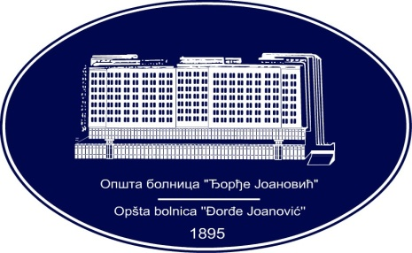 | REPUBLIKA SRBIJA - AP VOJVODINA  OPŠTA BOLNICA “Đorđe Joanović”  Zrenjanin, ul. Dr Vase Savića br. 5  Tel: (023) 536-930; centrala 513-200; lokal 3204  Fax: (023) 564-104  PIB 105539565 matični broj: 08887535  Žiro račun kod Uprave za javna plaćanja 840-17661-10  E-mail: bolnicazr@ptt.rs www.bolnica.org.rs
Zrenjanin, 02.03.2018. god.
Del. broj: 13-330

Na osnovu čl. 109 Zakona o javnim nabavkama (»Sl. Glasnik RS« broj 124/12, 14/15 i 68/15), Opšta bolnica »Đorđe Joanović« Zrenjanin objavljuje

OBAVEŠTENJE
O OBUSTAVI POSTUPKA JAVNE NABAVKE
JN 34/2017 – Nabavka hrane i napitaka

1. Naručilac: OPŠTA BOLNICA “Đorđe Joanović” Zrenjanin, Dr Vase Savića broj 5, Zrenjanin
www.bolnica.org.rs

2. Redni broj nabavke: JN 34/2017

3. Predmet JN – dobro: Nabavka hrane i napitaka

4. Naziv i oznaka iz opšteg rečnika nabavke: 15332000-Prerađeno voće I jezgrasto voće
Broj  partije | OPIS partije | Procenjena  Vrednost  /din/ | Broj primljenih ponuda | Podaci o ponuđaču | Razlog za obustavu
6. | Smrznuto voće | 3.000,00 | 0 | nema | Nije prispela ni jedna ponuda

5. Postupak javne nabavke za navedene partije biće sproveden ponovo kada budu ispunjeni uslovi u skladu sa
ZJN.

Komisija za JN 34/2017

